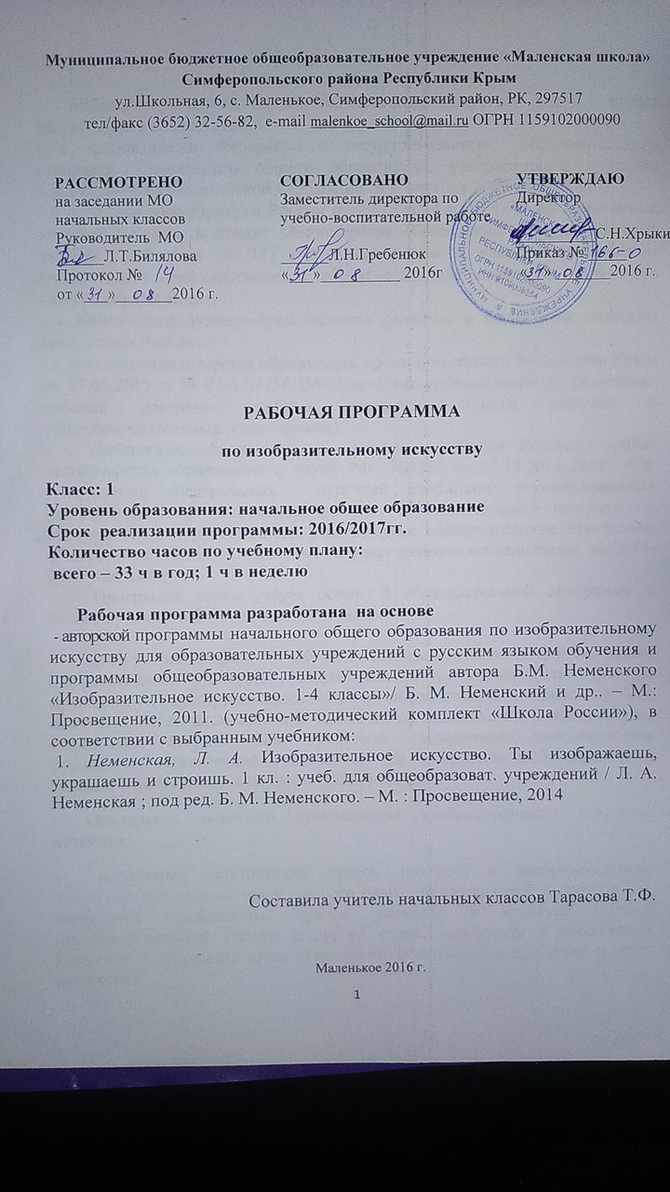

Рабочая программа по изобразительному искусству для 1 класса разработана в соответствии:
- с требованиями Федерального государственного образовательного стандарта начального общего образования, утвержденного приказом Минобразования Российской Федерации от 6 октября 2009 года № 373;
- с приказом Минобрнауки России от 29.12.2014 г. № 1643 об изменениях, которые вносятся в приказ Министерства образования и науки РФ от 6 октября 2009 года № 737 «Об утверждении и введении в действие федерального государственного образовательного стандарта начального общего образования»;
- с Концепцией духовно-нравственного развития и воспитания личности гражданина России;
- с письмом Министерства образования, науки и молодежи Республики Крым от 27.04.2015 г. № 01-14/1256 (Методические рекомендации по разработке рабочих программ учебных предметов, курсов, модулей в общеобразовательных учреждениях);
- с учебниками образовательной системы «Школа России», приказ Министерства образования и науки РФ №2885 от 27.12.2011 года «Об утверждении Федеральных перечней учебников, рекомендованных (допущенных) к использованию в образовательном процессе в образовательных учреждениях, реализующих образовательные программы общего образования и имеющих государственную аккредитацию на 2014-2015 учебный год»;
Программа соответствует основной образовательной программе и учебному плану МБОУ « Маленская школа ».

Цель учебного предмета «Изобразительное искусство» - формирование художественной культуры учащихся как неотъемлемой части культуры духовной, т.е. культуры мироотношений, выработанных поколениями. Эти ценности, как высшие ценности человеческой цивилизации, накапливаемые искусством, должны быть средством очеловечения, формирования нравственно-эстетической отзывчивости на прекрасное и безобразное в жизни и в искусстве, т.е. зоркости души ребёнка.
Основными задачами преподавания изобразительного искусства являются:
• воспитание эстетических чувств, интереса к изобразительному искусству; обогащение нравственного опыта, представлений о добре и зле; воспитание нравственных чувств, уважения к культуре народов многонациональной России и других стран; готовность и способность выражать и отстаивать свою общественную позицию в искусстве и через искусство;
• развитие воображения, желания и умения подходить к любой своей деятельности творчески, способности к восприятию искусства и окружающего мира, умений и навыков сотрудничества в художественной деятельности;
• освоение первоначальных знаний о пластических искусствах: изобразительных, декоративно-прикладных, архитектуре и дизайне — их роли в жизни человека и общества;
• овладение элементарной художественной грамотой; формирование художественного кругозора и приобретение опыта работы в различных видах художественно-творческой деятельности, разными художественными материалами; совершенствование эстетического вкуса.
• совершенствование эмоционально-образного восприятия произведений искусства и окружающего мира;
• развитие способности видеть проявление художественной культуры в реальной жизни (музеи, архитектура, дизайн, скульптура и др.);
• формирование навыков работы с различными художественными материалами.
Место учебного предмета в учебном плане
В соответствии с учебным планом на изучение учебного предмета Изобразительное искусство» в 1 классе отводится 1 час в неделю, всего33 часа.

Ценностные ориентиры содержания учебного предмета
Приоритетная цель художественного образования в школе — духовно-нравственное развитие ребенка, т. е. формирование у него качеств, отвечающих представлениям об истинной человечности, о доброте и культурной полноценности в восприятии мира.
Культуросозидающая роль программы состоит также в воспитании гражданственности и патриотизма. Прежде всего ребенок постигает искусство своей Родины, а потом знакомиться с искусством других народов.
В основу программы положен принцип «от родного порога в мир общечеловеческой культуры». Россия — часть многообразного и целостного мира. Ребенок шаг за шагом открывает многообразие культур разных народов и ценностные связи, объединяющие всех людей планеты. Природа и жизнь являются базисом формируемого мироотношения.
Связи искусства с жизнью человека, роль искусства в повседневном его бытии, в жизни общества, значение искусства в развитии каждого ребенка — главный смысловой стержень курса.
Программа построена так, чтобы дать школьникам ясные представления о системе взаимодействия искусства с жизнью. Предусматривается широкое привлечение жизненного опыта детей, примеров из окружающей действительности. Работа на основе наблюдения и эстетического переживания окружающей реальности является важным условием освоения детьми программного материала. Стремление к выражению своего отношения к действительности должно служить источником развития образного мышления.
Одна из главных задач курса — развитие у ребенка интереса к внутреннему миру человека, способности углубления в себя, осознания своих внутренних переживаний. Это является залогом развития способности сопереживания.
Любая тема по искусству должна быть не просто изучена, а прожита, т.е. пропущена через чувства ученика, а это возможно лишь в деятельностной форме, в форме личного творческого опыта. Только тогда, знания и умения по искусству становятся личностнозначимыми, связываются с реальной жизнью и эмоционально окрашиваются, происходит развитие личности ребенка, формируется его ценностное отношение к миру.
Особый характер художественной информации нельзя адекватно передать словами. Эмоционально-ценностный, чувственный опыт, выраженный в искусстве, можно постичь только через собственное переживание — проживание художественного образа в форме художественных действий. Для этого необходимо освоение художественно-образного языка, средств художественной выразительности. Развитая способность к эмоциональному уподоблению — основа эстетической отзывчивости. В этом особая сила и своеобразие искусства: его содержание должно быть присвоено ребенком как собственный чувственный опыт. На этой основе происходит развитие чувств, освоение художественного опыта поколений и эмоционально-ценностных критериев жизни.

ПЛАНИРУЕМЫЕ Результаты изучения
учебного материала
Личностные, метапредметные и предметные результаты освоения содержания курса
В результате изучения курса «Изобразительное искусство» в начальной школе должны быть достигнуты определенные результаты.
Личностные результаты отражаются в индивидуальных качественных свойствах учащихся, которые они должны приобрести в процессе освоения учебного предмета по программе «Изобразительное искусство»:
- чувство гордости за культуру и искусство Родины, своего народа;
- уважительное отношение к культуре и искусству других народов нашей страны и мира в целом;
- понимание особой роли культуры и искусства в жизни общества и каждого отдельного человека;
- сформированность эстетических чувств, художественно-творческого мышления, наблюдательности и фантазии;
- сформированность эстетических потребностей — потребностей в общении с искусством, природой, потребностей в творческом отношении к окружающему миру, потребностей в самостоятельной практической творческой деятельности;
- овладение навыками коллективной деятельности в процессе совместной творческой работы в команде одноклассников под руководством учителя;
- умение сотрудничать с товарищами в процессе совместной деятельности, соотносить свою часть работы с общим замыслом;
- умение обсуждать и анализировать собственную художественную деятельность и работу одноклассников с позиций творческих задач данной темы, с точки зрения содержания и средств его выражения.
Метапредметные результаты характеризуют уровень сформированности универсальных способностей учащихся, проявляющихся в познавательной и практической творческой деятельности:
-овладение умением творческого видения с позиций художника, т.е. умением сравнивать, анализировать, выделять главное, обобщать;
• овладение умением вести диалог, распределять функции и роли в процессе выполнения коллективной творческой работы;
• использование средств информационных технологий для решения различных учебно-творческих задач в процессе поиска дополнительного изобразительного материала, выполнение творческих проектов отдельных упражнений по живописи, графике, моделированию и т.д.;
• умение планировать и грамотно осуществлять учебные действия в соответствии с поставленной задачей, находить варианты решения различных художественно-творческих задач;
• умение рационально строить самостоятельную творческую деятельность, умение организовать место занятий;
• осознанное стремление к освоению новых знаний и умений, к достижению более высоких и оригинальных творческих результатов.
Предметные результаты характеризуют опыт учащихся в художественно-творческой деятельности, который приобретается и закрепляется в процессе освоения учебного предмета:
• знание видов художественной деятельности: изобразительной (живопись, графика, скульптура), конструктивной (дизайн и архитектура), декоративной (народные и прикладные виды искусства);
• знание основных видов и жанров пространственно-визуальных искусств;
• понимание образной природы искусства;
• эстетическая оценка явлений природы, событий окружающего мира;
• применение художественных умений, знаний и представлений в процессе выполнения художественно-творческих работ;
• способность узнавать, воспринимать, описывать и эмоционально оценивать несколько великих произведений русского и мирового искусства;
• умение обсуждать и анализировать произведения искусства, выражая суждения о содержании, сюжетах и выразительных средствах;
• усвоение названий ведущих художественных музеев России и художественных музеев своего региона;
• умение видеть проявления визуально-пространственных искусств в окружающей жизни: в доме, на улице, в театре, на празднике;
• способность использовать в художественно-творческой деятельности различные художественные материалы и художественные техники;
• способность передавать в художественно-творческой деятельности характер, эмоциональные состояния и свое отношение к природе, человеку, обществу;
• умение компоновать на плоскости листа и в объеме задуманный художественный образ;
• освоение умений применять в художественно-творческой деятельности основ цветоведения, основ графической грамоты;
• овладение навыками моделирования из бумаги, лепки из пластилина, навыками изображения средствами аппликации и коллажа;
• умение характеризовать и эстетически оценивать разнообразие и красоту природы различных регионов нашей страны;
• умение рассуждать о многообразии представлений о красоте у народов мира, способности человека в самых разных природных условиях создавать свою самобытную художественную культуру;
• изображение в творческих работах особенностей художественной культуры разных (знакомых по урокам) народов, передача особенностей понимания ими красоты природы, человека, народных традиций;
• умение узнавать и называть, к каким художественным культурам относятся предлагаемые (знакомые по урокам) произведения изобразительного искусства и традиционной культуры;
• способность эстетически, эмоционально воспринимать красоту городов, сохранивших исторический облик, — свидетелей нашей истории;
• умение объяснять значение памятников и архитектурной среды древнего зодчества для современного общества;
• выражение в изобразительной деятельности своего отношения к архитектурным и историческим ансамблям древнерусских городов;
• умение приводить примеры произведений искусства, выражающих красоту мудрости и богатой духовной жизни, красоту внутреннего мира человека.

Планируемые результаты
В результате изучения предмета "Изобразительное искусство" у обучающихся:
- будут сформированы основы художественной культуры: представления о специфике искусства, потребность в художественном творчестве и в общении с искусством;
- начнут развиваться образное мышление, наблюдательность и воображение, творческие способности, эстетические чувства, формироваться основы анализа произведения искусства;
- сформируются основы духовно-нравственных ценностей личности, будет проявляться эмоционально-ценностное отношение к миру, художественный вкус;
- появится способность к реализации творческого потенциала в духовной, художественно-продуктивной деятельности, разовьется трудолюбие, открытость миру, диалогичность;
- установится осознанное уважение и принятие традиций, форм культурного -исторической, социальной и духовной жизни родного края, наполнятся конкретным содержание понятия Отечество» ,«родная земля», «моя семья и род», «мой дом», разовьется принятие культуры и духовных традиций много национального народа Российской Федерации, зародится социально ориентированный и взгляд на мир;
- будут заложены основы российской гражданской идентичности, чувства гордости за свою Родину, появится осознание своей этнической и национальной принадлежности, ответственности за общее благополучие.

Обучающиеся:
- овладеют умениями и навыками восприятия произведений искусства; смогут понимать образную природу искусства; давать эстетическую оценку явлениям окружающего мира;
- получат навыки сотрудничества со взрослыми и сверстниками, научатся вести диалог, участвовать в обсуждении значимых явлений жизни и искусства;
- научатся различать виды и жанры искусства, смогут называть ведущие художественные музеи России (и своего региона);
• будут использовать выразительные средства для воплощения собственного художественно-творческого замысла; смогут выполнять простые рисунки и орнаментальные композиции, используя язык компьютерной графики в программе Paint.

Содержание тем учебного предмета «Изобразительное искусство»

ТЫ ИЗОБРАЖАЕШЬ, УКРАШАЕШЬ И СТРОИШЬ - 1 класс (33 ч)

Ты изображаешь. Знакомство с Мастером Изображения – 8 ч.
Изображения всюду вокруг нас. Мастер Изображения учит видеть. Изображать можно пятном. Изображать можно в объеме. Изображать можно линией. Разноцветные краски. Изображать можно и то, что невидимо. Художник и зрители (обобщение темы).

Ты украшаешь. Знакомство с Мастером Украшения – 8 ч.
Мир полон украшений. Красоту надо уметь замечать. Узоры, которые создали люди. Как украшает себя человек. Мастер Украшения помогает сделать праздник (обобщение темы).

Ты строишь. Знакомство с Мастером Постройки – 11 ч.
Постройки в нашей жизни. Дома бывают разными. Домики, которые построила природа. Дом снаружи и внутри. Строим город. Все имеет свое строение. Строим вещи. Город, в котором мы живем (обобщение темы).

Изображение, украшение, постройка всегда помогают друг другу – 6 ч.
Три Брата-Мастера всегда трудятся вместе. «Сказочная страна». Создание панно. «Праздник весны». Конструирование из бумаги. Урок любования. Умение видеть. «Здравствуй, лето!» (обобщение темы).

Обучающиеся научатся:
• называть главные и составные цвета (красный, желтый, синий, зеленый, фиолетовый, оранжевый, голубой);
• элементарным правилам смешивания цветов (красный и синий цвета дают в смеси фиолетовый, синий и желтый - зеленый и т.д.).

Обучающийся получит возможность научиться:
• правильно сидеть за партой, верно держать лист бумаги и карандаш;
• свободно работать карандашом - без напряжения проводить линии в нужных направлениях, не вращая при этом лист бумаги;
• передавать в рисунке простейшую форму, общее пространственное положение, основной цвет предметов;
• правильно работать акварельными красками - разводить и смешивать краски, ровно закрывать ими нужную поверхность (не выходя за пределы очертаний этой поверхности);
• выполнять простейшие узоры в полосе, круге из декоративных форм растительного мира;
• применять приемы рисования кистью элементов декоративных изображений;
• узнавать изображение на картине или иллюстрации предметы, явления (человек, дом, животное, машина, время года, время дня, погода и т.д.), действия (идут, сидят, разговаривают и т.д.);
• пользоваться простейшими приемами лепки (пластилин, глина).

ТЕМАТИЧЕСКОЕ ПЛАНИРОВАНИЕ

№ | Содержание программного материала | Количество часов
1 | Ты изображаешь. Знакомство с Мастером Изображения | 8
2 | Ты украшаешь. Знакомство с Мастером Украшения | 8
3 | Ты строишь. Знакомство с Мастером Постройки | 11
4 | Изображение, украшение, постройка всегда помогают друг другу | 6
 | ИТОГО | 33 часа

